Als laatste van 2024 op deze site een gedicht van een van de grootste Engelstalige dichters van de twintigste eeuw.
E.E. Cummings(1894-1962) was op het gebied van woordgebruik en syntaxis een groot vernieuwer van de dichtkunst. Hij schreef veel en gevarieerd.
In het gedicht dat hier wordt gepubliceerd vallen bijvoorbeeld het vermijden van hoofdletters en het gebruik van verdubbelde betekenissen op.(more thicker bijvoorbeeld).
Zijn invloed op de dichtkunst na hem en de teksten van popmusici is groot. Het onderscheid tussen beide vormen van literatuur is nergens zo fluïde in de westerse cultuur als in de VS.
Het gedicht is een ode op de liefde even rijkgeschakeerd als zijzelf. Het werd gebundeld in “50 poems” in 1940.
Het is hier afkomstig uit “Complete Poems 1904-1962”(uitgave 1991/1994)

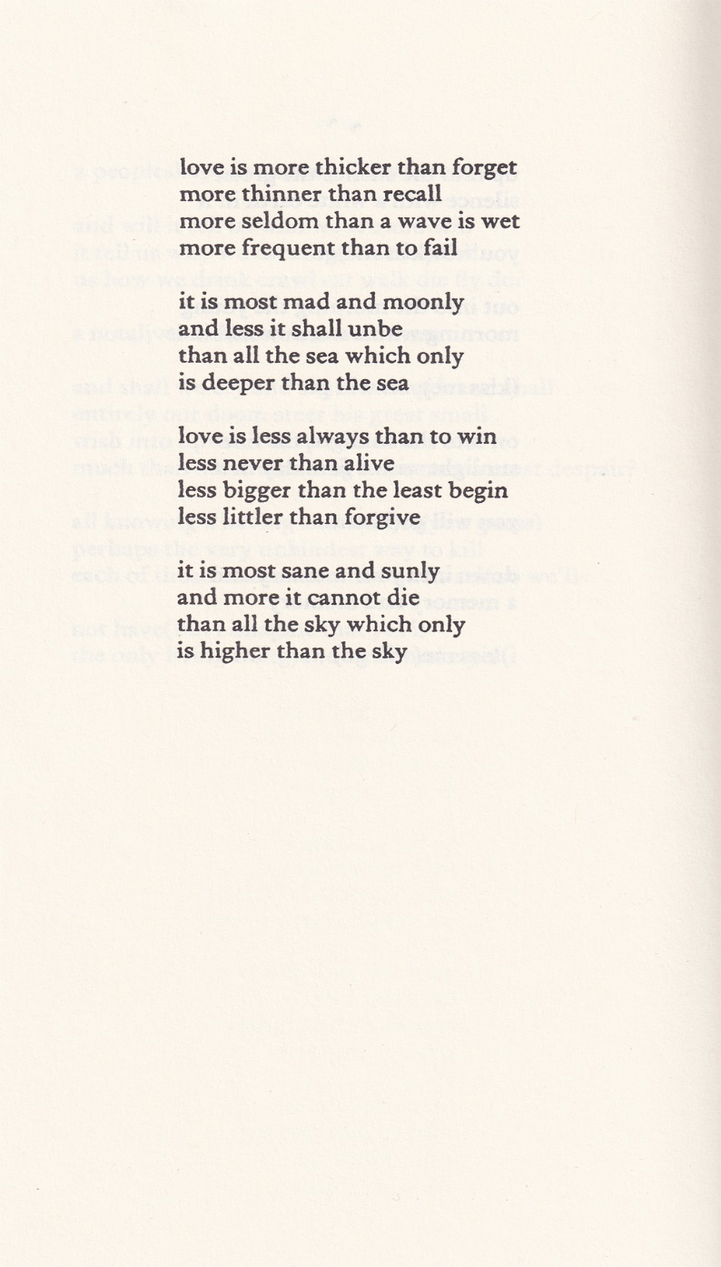

VERTALING

liefde is meer dikker dan vergeten
meer dunner dan herinneren
meer zelden dan een golf nat is
meer frequent dan tekortschieten

zij is zeer vreemd en manig
en minder zal onzijn
dan heel de zee die alleen maar
dieper is dan de zee

liefde is altijd minder dan winnen
nooit minder dan levend
minder groter dan kleinst beginnen
minder kleiner dan vergeven

zij is zeer wijs en zonnerig
en meer zij kan niet sterven
dan heel de lucht die alleen maar
hoger is dan de lucht

